Svenskt register för rehabiliteringsmedicin

Årsrapport slutenvård
2024
Årsrapport slutenvård 2024
Innehåll
Förord 3
Registreringar 4
Antal utskrivningar över tid 4
Antal utskrivningar 2024 5
Beskrivande statistik 6
Könsfördelning utskrivningar 2024 6
Medelålder utskrivningar 2024 7
Processmått 9
Dagar mellan beslut om rehabilitering och inskrivning 9
Medelvårdtid 10
Utfallsmått 11
Andel med upprättad rehabplan 11
Hälsotillstånd enl EQ-VAS 12
EQ-5D- Hälsorelaterad livskvalitet 2024 13
Nöjdhet 14
Grad av självständighet 15

Förord

Registerhållare: | Katharina Stibrant Sunnerhagen, Professor, Rehabiliteringsmedicin,  Göteborgs universitet, Sahlgrenska universitetssjukhuset, Göteborg.
Registrets hemsida | https://svereh.registercentrum.se
Startår: | 1998
Stod från SKL/SoS: | Ja
Huvudman | Västra Götaland
Kompetenscentrum: | Registercentrum Västra Götaland
Styrgrupp och registerhållare
  Agneta Joelsson, Sjuksköterska Akademiska sjukhuset Uppsala
  Helena Hybbinette Logoped Region Stockholm
  Jan Burensjö, Sjuksköterska, Jönköping
  Laura Serrano Barrenechea, Överläkare, Borås/Jönköping
  Maja Hofman Fysioterapeut Region Norrbotten
  Maria Karlberg, Fysioterapeut, Ängelholm
  Sofie Olsson, Fysioterapeut, Universitetssjukhuset Linköping
  Stina Gunnarsson, Sjuksköterska, Universitetssjukhuset Linköping
  Vera Häglund, Överläkare, Skånes Universitetssjukhus

Registreringar

Den största ökningen i antalet registreringar under året sågs på Stockholm Sjukhem, med 47 fler patienter jämfört med föregående år. Den största minskningen noterades vid Växjö Rehabklinik, där antalet patienter minskade med 43, vilket främst beror på att slutenvårdsplatser för rehabilitering har stängts. Under året tillkom även två nya enheter i registret: REMEO i Stockholm, som är en del av RMS-kedjan, samt Ängelholms sjukhus (figur 2) Enheter som har färre än 10 registreringar är inte med i nedanstående tabell.

Antal utskrivningar över tid
I årsrapporten för 2024 ingår 27 enheter. Antalet registreringar i slutenvård har ökat med 67 registreringar sedan 2023 (figur 1).

Figur 1 Antalet utskrivna från slutenvård över tid inklusive covidpatienter

Antal utskrivningar 2024

Figur 2 Antal utskrivna per ort

Beskrivande statistik

Könsfördelning utskrivningar 2024
Skillnaden mellan könen fortsätter att öka, där andelen män stiger jämfört med 2023. Fördelningen under året var 44 % kvinnor och 56 % män (figur 3). Könsfördelningen avspeglar de stora diagnosgrupperna, stroke, neurotrauma inklusive ryggmärgsskada där män är överrepresenterade.

Figur 3 Könsfördelning

Medelålder utskrivningar 2024
Medelåldern vid utskrivning har ökat marginellt från 60 år till 60,4 år i genomsnitt för riket jämfört med föregående år (figur 4).

Figur 4 Medelålder

Diagnosgrupper 2023 och 2024
Sett ur ett riksgenomsnitt är diagnosgruppernas fördelning tämligen oförändrad (figur 5–6). För enheter med färre än 10 registreringar redovisas inte diagnossammansättning.
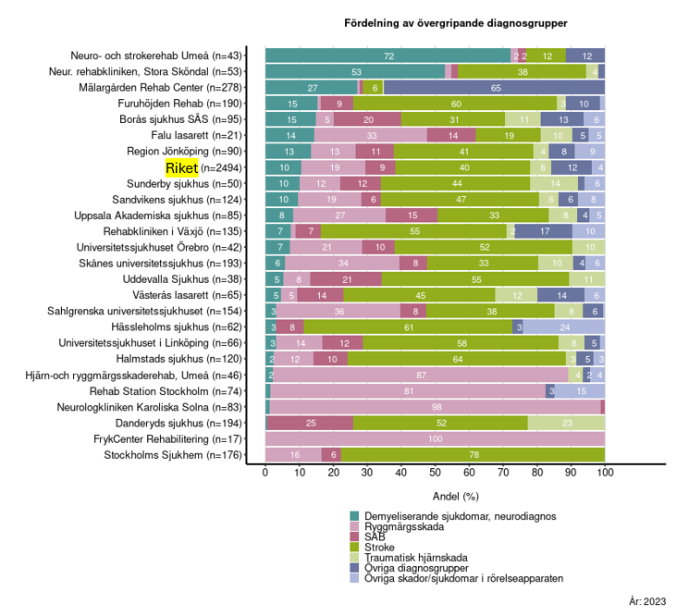

Figur 5 Diagnosgrupper på enhetsnivå 2023
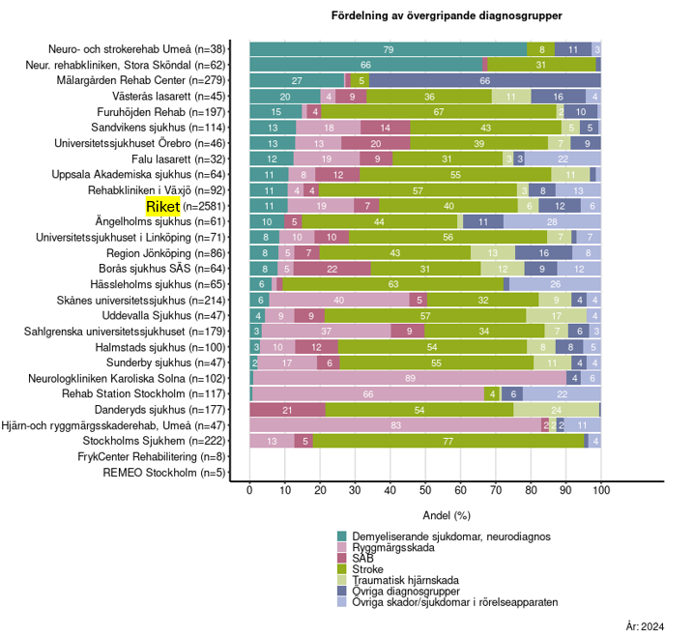

Figur 6 Diagnosgrupper på enhetsnivå 2024

Processmått

Dagar mellan beslut om rehabilitering och inskrivning
Antalet dagar mellan beslut och intag, det vill säga väntetiden har i genomsnitt minskat i riket med nästan 3 dagar 2024 (30,9) jämfört med 2023 (33,8) (figur 7). För enheter som har stor andel av planerad rehabilitering är väntetid av naturliga skäl längre.

Figur 7 Dagar mellan beslut och behandling

Medelvårdtid
Vårdtider i riket har i genomsnitt minskat två dagar. Några enheter har minskat vårdtiden med nästan två veckor vilket kan förklaras av en ändrad patientmix till exempel en minskad andel ryggmärgsskadepatienter (figur 8-9).
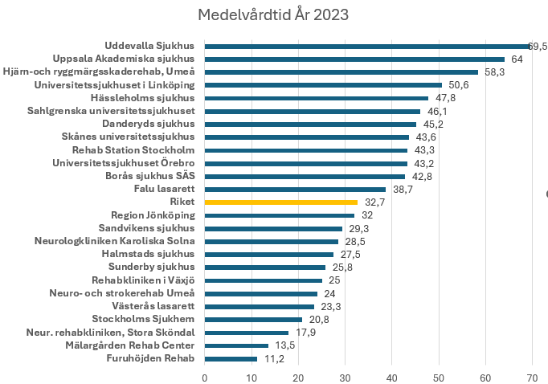
Figur 8 Medelvårdtid 2023
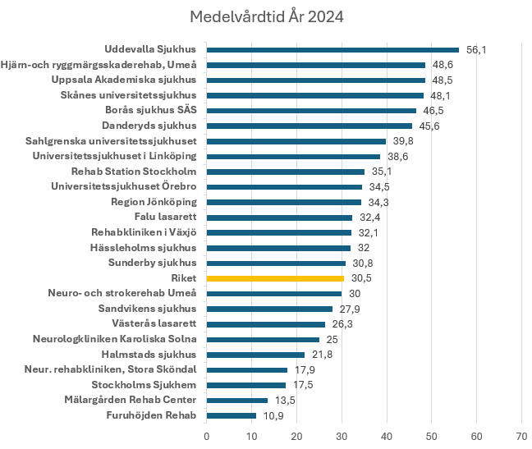
Figur 9 Medelvårdtid 2024

Utfallsmått

Andel med upprättad rehabiliteringsplan
I likhet med föregående år var andelen upprättade rehabplaner för hela riket hög; år 2024 låg den på 95,3 % (n=2522), år 2023 på 94,6% (n= 2457) (figur 10).

Figur 10 Andel med upprättad rehabplan

Hälsotillstånd enligt EQ-VAS
För hela riket under 2024 var medelvärdet för det skattade hälsotillståndet enligt EQ-VAS vid inskrivning 54,1 och vid utskrivning 66,5 (figur 11). Under 2023 var motsvarande värden 52,6 vid inskrivning och 65,4 vid utskrivning. Ett svenskt genomsnittsvärde är beräknat ligga mellan 80–85.

Figur 11 EQ5D VAS vid in- och utskrivning 2024

EQ-5D Hälsorelaterad livskvalitet
Under 2024 var medelvärdet för den hälsorelaterade livskvaliteten för hela riket vid inskrivning 0,38, vid utskrivning 0,58 (figur 12). Dessa resultat var helt i linje med tidigare år; under 2023 var resultatet 0,37 vid inskrivning och 0,57 vid utskrivning .

Figur 12 EQ5D hälsorelaterad livskvalitet 2024.

Nöjdhet
Generellt sätt är de flesta som besvarat frågarna nöjda eller mycket nöjda. Områden med högst grad av nöjdhet är liksom tidigare; samarbete, bemötande och rehabiliteringens innehåll. De områden som har lägre grad av nöjdhet är de som handlar om information. Även detta överensstämmer med föregående år.

Figur 13 Patientnöjdhet

Grad av självständighet
För diagnosgrupp stroke ses förbättringar inom samtliga områden. Störst förbättring ses inom personlig vård samt förflyttningar (figur 14).
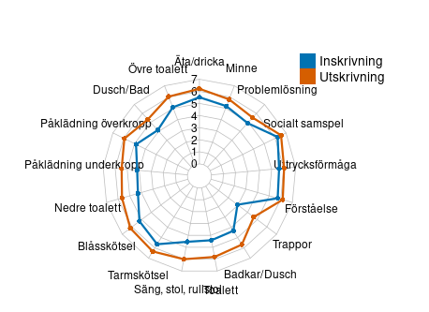

Figur 14 Grad av självständighet Stroke 2024

Som vid andra hjärnskadediagnoser ses förbättringar inom alla områden, mest inom personlig vård och förflyttningar (figur 15).
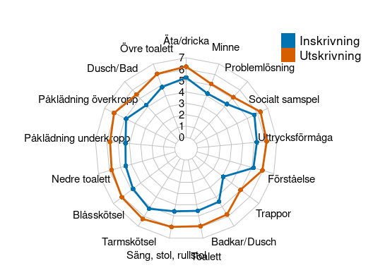
Figur 15 Grad av självständighet SAB 2024

För diagnosgruppen demyeliniserande sjukdomar/annan neurodiagnos ses tydliga förbättringar inom motoriska områden, framför allt personlig vård och förflyttningar (figur 16).
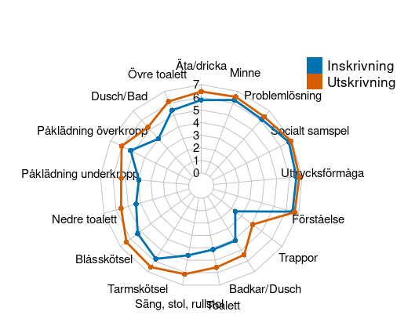
Figur 16 Grad av självständighet Demyeliserande sjukdomar, neurodiagnos 2024

Denna årsberättelse är baserad på övergripande data ur registrets statistikmodul (Shiny) med ännu vissa begränsningar varför detaljerade analyser av fler parametrar på nationell nivå saknas.

